BÀI 7: ĐỐI XỨNG TRONG THỰC TIỄN
I. MỤC TIÊU:
1. Kiến thức: Học xong bài này, HS đạt các yêu cầu sau:
- Nhận biết được tính đối xứng trong tự nhiên, nghệ thuật, kiến trúc và công nghệ.
- Nhận biết một số vật thể trong thực tế có cấu trúc đối xứng, cân xứng như: cầu vồng; con bướm; ...
2. Năng lực
Năng lực chung: Năng lực mô hình hóa toán học, năng lực tư duy và lập luận toán học; năng lực giao tiếp toán học; năng lực giải quyết vấn đề toán học, năng lực tư duy sáng tạo, năng lực hợp tác.
Năng lực đặc thù:
- Tìm và phát hiện các hình ảnh có sự đối xứng, cân xứng và biết được ý nghĩa của nó trong thực tế đời sống.
- Nhận ra các yếu tố đối xứng với nhau trên mỗi hình có tính đối xứng ( cân xứng) đó.
3. Phẩm chất
- Bồi dưỡng hứng thú học tập, ý thức làm việc nhóm, ý thức tìm tòi, khám phá và sáng tạo cho HS => độc lập, tự tin và tự chủ.
- Chăm chỉ tích cực xây dựng bài, chủ động chiếm lĩnh kiến thức theo sự hướng dẫn của GV.
- Hình thành tư duy logic, lập luận chặt chẽ, và linh hoạt trong quá trình suy nghĩ.
II. THIẾT BỊ DẠY HỌC VÀ HỌC LIỆU
1 - GV: SGK, Tài liệu giảng dạy, giáo án PPT, một số thiết bị, hình ảnh hoặc clip (nếu có điều kiện) về những vật thể có cấu trúc cân xứng trong thực tế cuộc sống.
2 - HS : SGK, SBT, vở ghi, giấy nháp, đồ dùng học tập, sưu tâm một số tranh ảnh, đồ vật có sự đối xứng.
III. TIẾN TRÌNH DẠY HỌC
A. HOẠT ĐỘNG KHỞI ĐỘNG (MỞ ĐẦU)
a) Mục tiêu:
GV tổ chức hoạt động nhằm cho HS nhớ lại các đặc điểm về hình có trục đối xứng và hình có tâm đối xứng.
b) Nội dung: HS nhớ lại kiến thức và trả lời câu hỏi của GV.
c) Sản phẩm: HS trình bày được nội dung kiến thức đã học.
d) Tổ chức thực hiện:
Bước 1: Chuyển giao nhiệm vụ:
HS trình bày được nhiệm vụ giáo viên đã giao về nhà
Các nhóm tự lấy ví dụ về các hình có tính đối xứng trong thực tế( qua tranh ảnh, ...)
Bước 2: Thực hiện nhiệm vụ: Các nhóm thực hiện nhiệm vụ được giao
Bước 3: Báo cáo, thảo luận:
Mỗi nhóm lên báo cáo sản phẩm nhóm mình
- GV: quan sát, kiểm tra, nhận xét phần trình bày của các nhóm.
Bước 4: Kết luận, nhận định: GV đánh giá, đặt vấn đề và dẫn dắt HS vào bài học mới: “Trong thiên nhiên và trong đời sống, những hình ảnh này dù có hay không có trục đối xứng, ta vẫn cảm nhận được sự cân đối, hài hòa của chúng. Chúng ta sẽ cùng tìm hiểu xem sự cân đối, hài hòa đó mang lại ý nghĩa gì.”
B. HÌNH THÀNH KIẾN THỨC MỚI
Tính đối xứng trong thế giới tự nhiên, nghệ thuật, kiến trúc và công nghệ
a) Mục tiêu:
- Giúp HS đọc và nhận biết được tính đối xứng của vật thể trong tự nhiên, trong nghệ thuật, kiến trúc và công nghệ thông qua trải nghiệm, quan sát, ...
- Giúp các em có được biểu tượng về những vật thể (trên hình 2 chiều) có cấu trúc đối xứng (cân xứng).
- Tăng cường ứng dụng thực tiễn, liên môn. Hơn nữa, còn giúp HS cảm nhận được vẻ đẹp của những hình có tính cân xứng khi học toán.
b) Nội dung: HS quan sát SGK và tìm hiểu nội dung kiến thức theo yêu cầu
c) Sản phẩm: HS nắm vững kiến thức và hoàn thành được phần Hoạt động, Luyện tập
d) Tổ chức thực hiện:
Bước 1: Chuyển giao nhiệm vụ:
I. Tính đối xứng trong thế giới tự nhiên:
- GV chiếu các hình ảnh như trong SGK và giới thiệu:
+ Chúng ta đã được học, tìm hiểu về tâm đối xứng, trục đối xứng. Tính đối xứng là sự giống nhau củ một hình qua đường trục hoặc qua tâm, tạo nên sự cân bằng. Trong tự nhiên, tính đối xứng được thể hiện rất đa dạng, phong phú.
+ GV mô phỏng vá phân tích tính đối xứng các hình ảnh có trong SGK: Mặt Trăng, cầu vồng, con công, con bướm, chiếc lá..
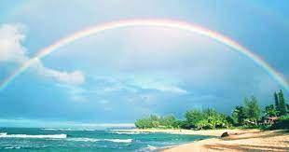
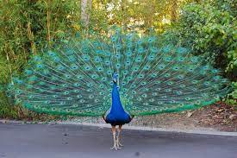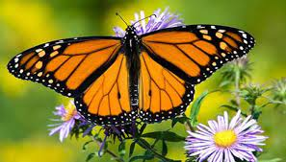
+ GV cho HS trao đổi, thảo luận theo tổ tìm thêm VD về các hình ảnh đối xứng trong thế giới tự nhiên.
- GV đặt câu hỏi: “Tính đối xứng trong tự nhiên có ý nghĩa gì?”
II. Tính đối xứng trong nghệ thuật, kiến trúc và công nghệ.
- GV chiếu các hình ảnh như trong SGK và giới thiệu:
Một trong các nguyên tắc quan trọng với nghệ thuật hay kiến trúc là nguyên tắc cân bằng. Hầu hết thiết kế về kiến trúc, đồ hoạ, hay một tác phẩm nghệ thuật nào đều phải thực hiện tốt yếu tố cân bằng. Vì thế, bố cục đối xứng thường được sử dụng trong các tác phẩm nghệ thuật hay kiến trúc, chẳng hạn: Nhà hát lớn tại Hà Nội (Hình 84); cổng chính phía nam của Hoàng thành Huế (Hình 85); Dinh Độc Lập (Hình 86); cầu Nhật Tân (Hình 87); chợ Bến Thành (Hình 88).
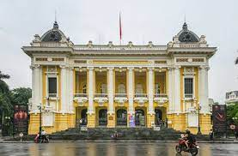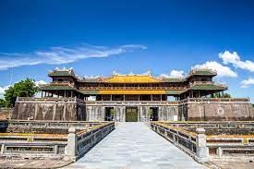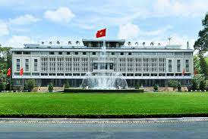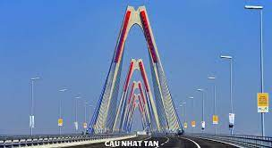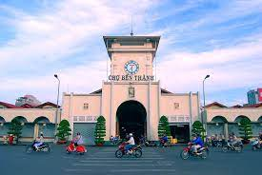
- GV cho HS trao đổi, nếu hiểu biết về các địa danh trên.
- GV đặt câu hỏi: “Tính đối xứng trong kiến trúc có ý nghĩa gì?”
- GV chiếu các hình ảnh trong thiết kế, công nghệ và giới thiệu:
Trong thiết kế, công nghệ, chúng ta cũng dễ dàng nhận ra các bố cục có tính đối xứng. Các công trình hay máy móc muốn tồn tại, ổn định, bền vững và có được vẻ đẹp, bắt mắt thì phải chú trọng đến tính cân xứng.
Chẳng hạn: thiết kế hoa văn trong xây dựng (Hình 89); thiết kế hoa văn trong trang trí (Hình 90 và Hình 91); thiết kế nhà (Hình 92); thiết kế máy bay (Hình 93); thiết kế ô tô (Hình 94); ...
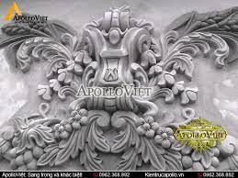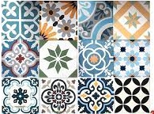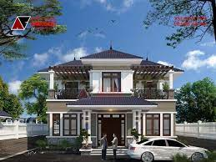
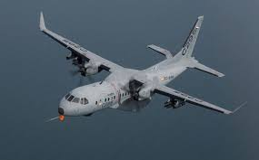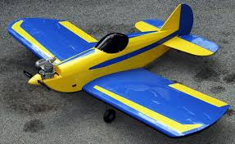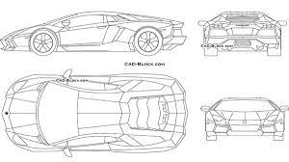
- GV đặt câu hỏi: “Tính đối xứng trong thiết kê, công nghệ có ý nghĩa gì?”
- GV yêu cầu HS trao đổi và nêu một số ví dụ về đối xứng mà em biết để hoàn thành phần Luyện tập trong SGK.
Bước 2: Thực hiện nhiệm vụ: HS chú ý nghe, tìm hiểu, tiếp nhận, trao đổi nhóm và thực hiện lần lượt các yêu cầu của GV.
Bước 3: Báo cáo, thảo luận:
- Đại diện các nhóm giơ tay, trình bày câu trả lời tại chỗ.
Học sinh: Các cây cầu trong thực tế, Lăng Bác Hồ , Nhà hát lớn Hải phòng, tháp Eiffel ( Pháp)
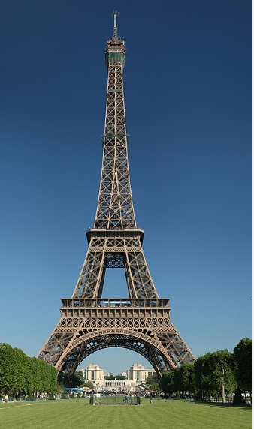
Hình ảnh tháp Eiffel( Pháp)
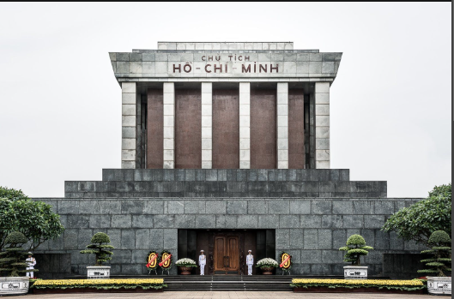
Lăng Chủ tịch Hồ Chí Minh
- Các HS khác chú ý nghe và bổ sung
Bước 4: Kết luận, nhận định: GV nhận xét, đánh giá quá trình học của HS, khái quát lại ý nghĩa của các hình đối xứng trong thực tế cuộc sống.
C. HOẠT ĐỘNG LUYỆN TẬP, VẬN DỤNG
a) Mục tiêu: Học sinh củng cố lại kiến thức thông qua một số bài tập , đồng thời giao cho cho học sinh làm các sản phẩm có tính đối xứng trong thực tế.
b) Nội dung: HS dựa vào kiến thức đã học vận dụng làm BT, thực hiện thảo luận nghiên cứu yêu cầu đề xuất của giáo viên
c) Sản phẩm: Kết quả của HS.
d) Tổ chức thực hiện:
- GV yêu cầu HS hoàn thành các bài tập bài 1 + 2 ( SGK – tr 116)
- HS tiếp nhận nhiệm vụ, thảo luận và hoàn thành vở ; đồng thời họp nhóm phân chia công việc làm sản phẩm.
Bài 1 :Tìm hiểu thêm về tính đối xứng trong tự nhiên( với vật chất, cây cối, chim thú,...) trong nghệ thuật, trang trí, thiết kế, công nghệ,.....
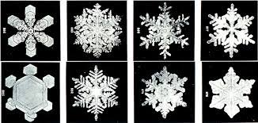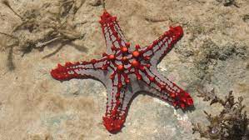
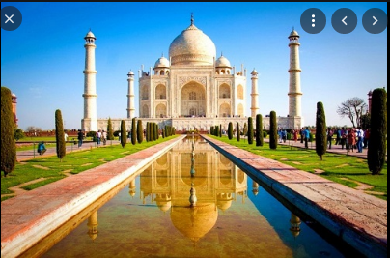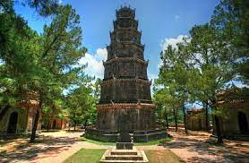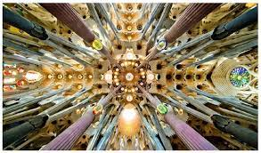
Bài 2 :Gấp và cắt giấy thành chữ các chữ in hoa theo hướng dẫn SGK
=> HS thực hành thực hiện dưới sự hướng dẫn của GV.
- GV đánh giá, nhận xét, chuẩn kiến thức.
- GV cho HS đọc, tìm hiểu thêm đối xứng trong toán học trong mục « CÓ THỂ EM CHƯA BIẾT »
* HƯỚNG DẪN VỀ NHÀ.
1. Nhiệm vụ cá nhân
- Ôn lại các kiến thức và ghi nhớ kiến thức trong chương III
- Xem và chuẩn bị trước các bài tập Bài tập chương III .
2. Nhiệm vụ theo tổ, nhóm
* Các nhóm thảo luận đưa ra ý tưởng làm sản phẩm có ứng dụng tính đối xứng và báo cáo lại về cô giáo .

